ИЗОБРАЖЕНИЯ НА ЧЕРТЕЖЕ
Виды
Правила изображения предметов (изделий, сооружений и их составных элементов) на чертежах всех отраслей промышленности и строительства устанавливает ГОСТ 2.305-68.
Изображения предметов должны выполняться по методу прямоугольного (ортогонального) проецирования на плоскость. При этом предмет располагают между наблюдателем и соответствующей плоскостью проекций. Следует обратить внимание на различие, существующее между изображением и проекцией предмета. Не всякое изображение является проекцией предмета. Между предметом и его проекцией существует взаимно однозначное точечное соответствие, которое состоит в том, что каждой точке предмета соответствует определённая точка на проекции и наоборот.
При построении изображении предметов стандарт допускает применение условностей и упрощений, вследствие чего указанное соответствие нарушается. Поэтому получающиеся при проецировании предмета фигуры называют не проекциями, а изображениями.
В качестве основных плоскостей проекций принимаю грани пустотелого куба, в который мысленно помещают предмет и проецируют его на внутренние поверхности граней.
Грани совмещают с плоскостью (рисунок 84).
Изображение на фронтальной плоскости принимается на чертеже в качестве главного. Предмет располагают относительно фронтальной плоскости проекций так, чтобы изображение на ней давало наиболее полное представление о форме и размерах предмета. Изображения на чертеже в зависимости от их содержания разделяются на виды, сечения, разрезы.
Вид- изображение обращённой к наблюдателю видимой части поверхности предмета.
Для уменьшения количества изображений допускается на видах показывать необходимые невидимые части поверхности при помощи штриховых линий. Следует иметь в виду, что наличие большого количества штриховых линий затрудняет чтение чертежа, поэтому их использование должно быть ограничено.
Основные виды - изображения, получаемые на основных плоскостях проекций - гранях куба:
1 - вид спереди (главный вид);
2 - вид сверху;
3 - вид слева;
4 - вид справа;
5 - вид снизу;
6 - вид сзади.
Виды подразделяются на основные, дополнительные и местные.

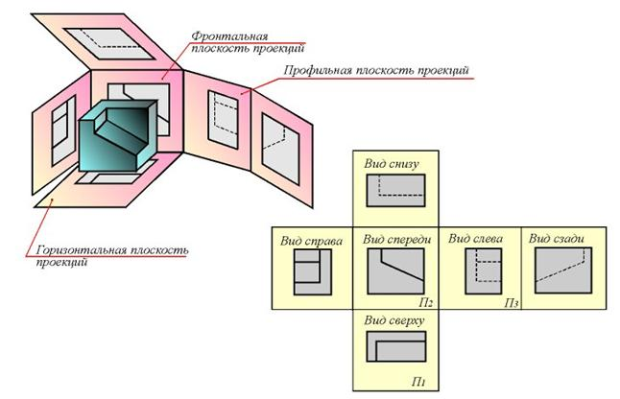

Рисунок Получение проекционных изображений

Дополнительные виды - изображения, получаемые на плоскостях, не параллельных основным плоскостям проекций. Применяются в тех случаях, если какую-либо часть предмета невозможно показать на основных видах без искажения формы и размеров. Дополнительный вид отмечается на чертеже надписью типа "А", а у связанного с дополнительным видом изображения предмета ставится стрелка с соответствующим буквенным обозначением, указывающая направление взгляда (рисунок ).
Дополнительное изображение всегда обозначается, если только не располагается в проекционной связи с одним из основных изображений или если место секущей плоскости или направление взгляда определено другими правилами.
Если на чертеже должны быть два основных изображения, образованные по одному направлению проецирования, то предпочтительно разместить их друг за другом, или сместить одно (менее нагруженное) с проекционной связи, но помещая всё же в той стороне поля чертежа, куда показывает стрелка, определяющая направление проецирования. В обоих случаях изображение обозначается как дополнительное.
Примеры дополнительных видов приведены на рисунке .

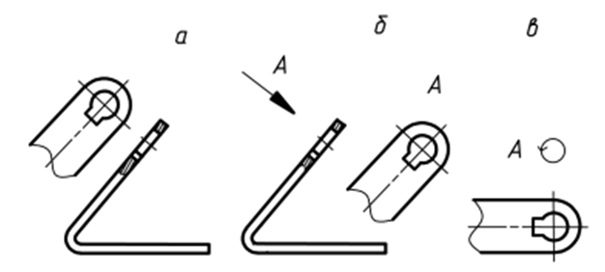

Рисунок Дополнительный вид: а) в проекционной связи, б) по направлению взгляда, в) развернутый до основной проекции

По отношению к изображаемому объекту изображения подразделяются на те, которые отображают все видимые наблюдателю поверхности предмета или отображают только часть из них. Если вид отображает лишь ограниченную (местную) часть предмета, то он называется местным.
На местных изображениях отображаемая поверхность (поверхности) может быть ограничена каким-либо элементом изделия (изображение торцевой поверхности фланца, например) или линией обрыва: сплошной волнистой, прямой линией с изломами или не выполняемой прямой линией (рисунок ).
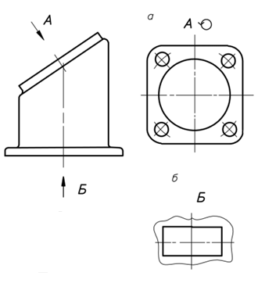

Рисунок Местный вид: а) вид на торцевую поверхность фланца, б) вид на прямоугольное отверстие

